* 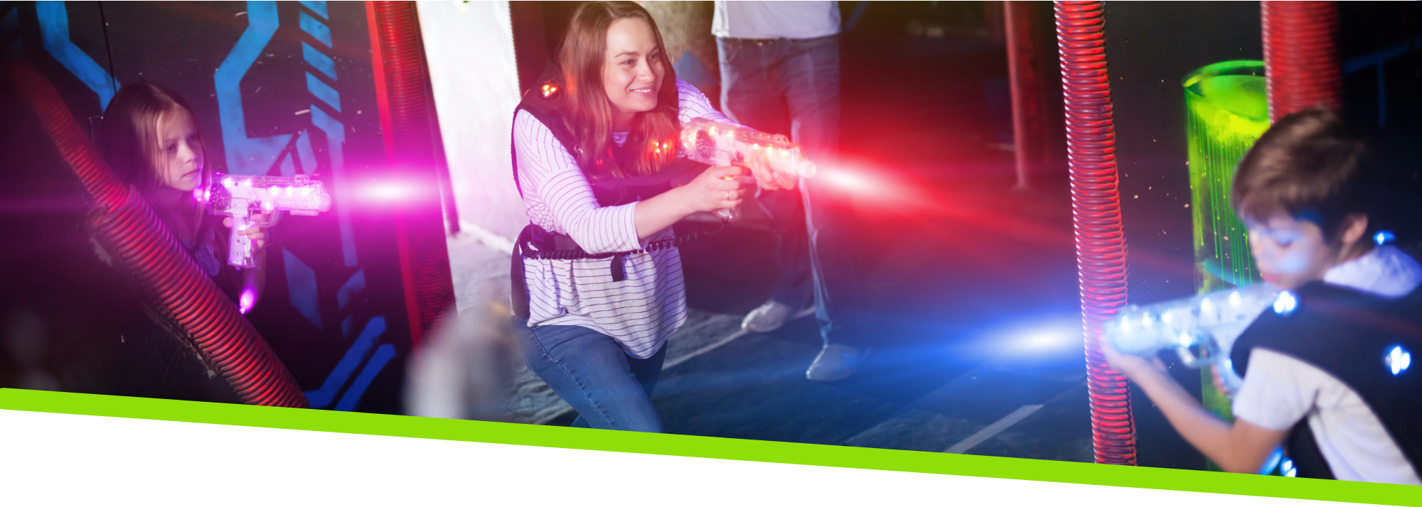Afbeelding met tekst, boek

  Automatisch gegenereerde beschrijving

**LIGHTNING STRIKES**bij kwb Eremzichegem

**GA DE STRIJD AAN IN EEN LASERGAME**

Klaar voor actie, spanning en avontuur?

**1/9/2021 om 20u**  
in zaal Dennenhof  
Kerkstraat 1, 1088 Eremzichegem

**Inschrijven (verplicht) en meer info** via [info@kwberemzichegem.be](mailto:info@kwberemzichegem.be) of 0488/12.34.56 (Jan Vandevelde)

v.u.: Jan Vandevelde, Bergweg 22, 1088 Eremzichegem  
www.kwberemzichegem.be